

****求职意向：桥梁建筑师****

**速写**

**20XX/XX-20XX/XX毕业于 华南师范大学附属一中 理科/（高中）**

**薪资要求：15W-30W 工作地点：随时可调动 上岗时间：随时上岗**

**20XX/XX-20XX/XX毕业于 华南理工大学/建筑系 本科/（学士学位）**

**20XX/XX-20XX/XX 林同国际工程咨询有限公司 桥梁建筑师**

1. 对景观桥梁方案设计工作、设计创做有激情、对结构美学、立体结构学、城市建筑艺术有兴趣；
2. 工作内容主要是负责方案创做、3D建模、效果图制作、材料学及设计方案汇报等工作；
3. 能够适应团队工作模试、积极沟通设计方案、多方面专业配合；
4. 把设计方案、落实到工程、包括材料学、施工学、工程学配合工程的进度与跟进。

**20XX-XX-20XX-XX**  在校期间荣获三好学生称号同时获得国家奖学金；

**20XX-XX-20XX-XX** 全国在校大学生桥梁建筑设计师创作中获得金奖；

**20XX-XX-20XX-XX**  华南理工大学第41届学生校运会田径比赛获得短跑第一名；

1. 英语通过国家六级考试、读写能力强、普通话四级，交流通畅；粤语一般，可以日常交流；
2. 熟悉各种办公软件，比如3D建模、AI、CAD/3DMax等绘画更佳效果图，；
3. 有C1驾驶证、通过国家考试桥梁建筑3级工程师证，
4. 有较好的手绘能力以及表达能力、口头表达能力、思维敏捷、文案能力强；
5. 有较强的责任心、良好的职业道德、有良好的协调工作能力、有一定的时间观念、有团队精神。
6. 能熟悉操作CAD/PS/AI/能够使用Rhino/3Dmax/Sketchup绘制各种桥梁建筑设计效果图。

****职业技能****

****荣获证书****

****教育经历****

****工作经历****

****自我评价****

身高：1.69CM 邮箱：138@.QQCOM 民族：汉族

生日：1996.06.06 手机：138000000000 籍惯：广东

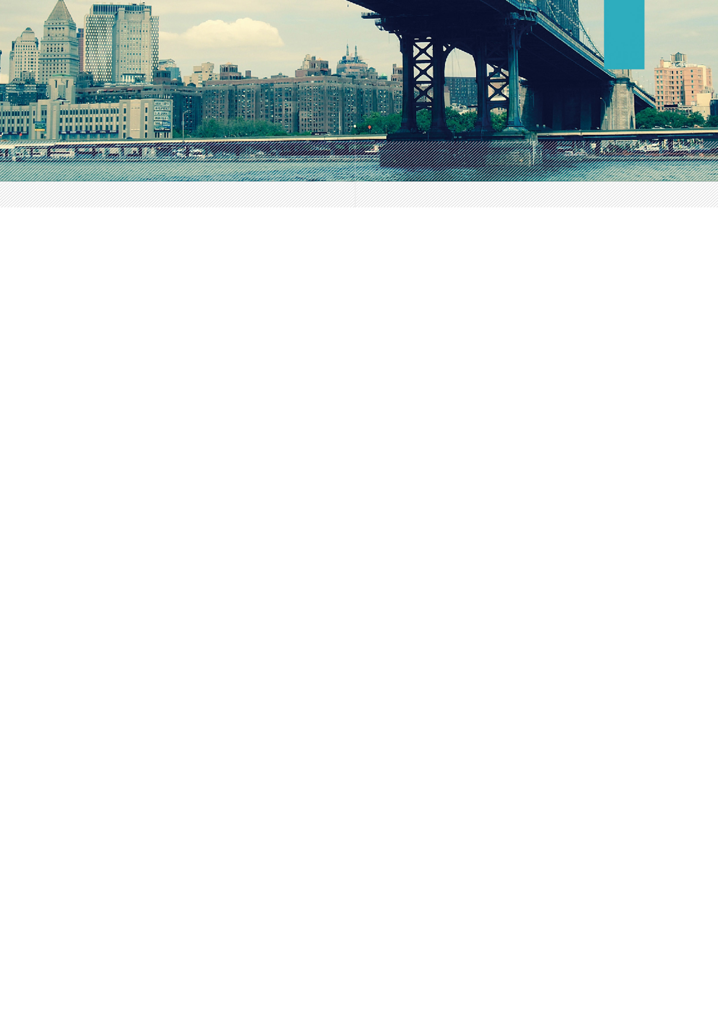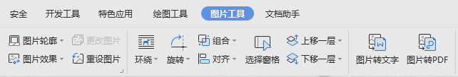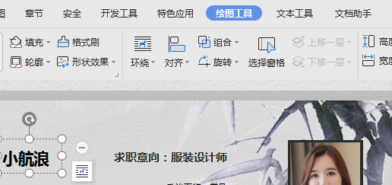

**更改相片的办法**

办法二：用鼠标直接选中相片，点击右键，选择更换相片。把你自己的相片放上去即可。

办法一：如何去替换相片，用鼠标直接选中相片，按delete直接删除，然后插入自己的相片即可。

**更改色彩的办法**

选中要更改的字体或者边框色块点击绘图工具，选择填充颜色可以随意更改色彩，

点击A字母可以更改字体颜色。

简历如何使用